关于无法访问信息门户系统的处理办法
摘要： 教学管理系统、本科生重新学习选课缴费等校内等校内应用系统处理方法类似
注意：若在进行以下操作之前已打开了浏览器，请先关闭，然后再在打开浏览器后重新访问系统。
方法一：
1. 同时按键盘 windows图标键加 R 键，打开运行窗口，输入 cmd 后点击确定，进入命题提示符。在命令提示符中输入 “ipconfig/all” 回车，查看DNS信息,和图中对比，检查首选DNS是否为202.112.14.151 。
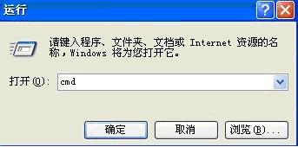
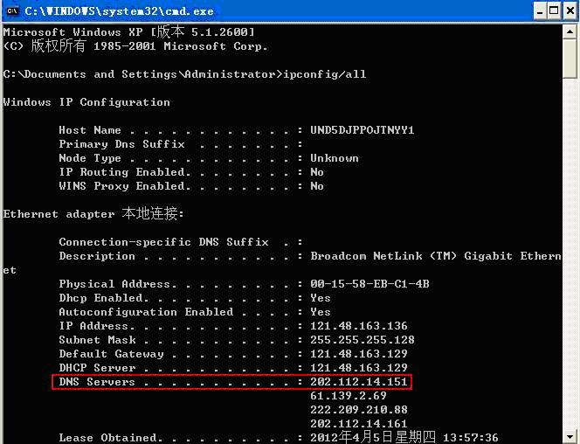2. 如果发现DNS Servers首项与图中的不同，请找到“本地连接”(XP系统鼠标右键点击“网上邻居”选择属性，windows7系统鼠标右键点“网络”选择属性，然后选择“更改适配器设置”) 右键点“本地连接”选择属性，找到“Internet 协议（TCP/IP）” 双击打开配置界面，在其中选择 “自动获取DNS服务器地址” 点击确定 .
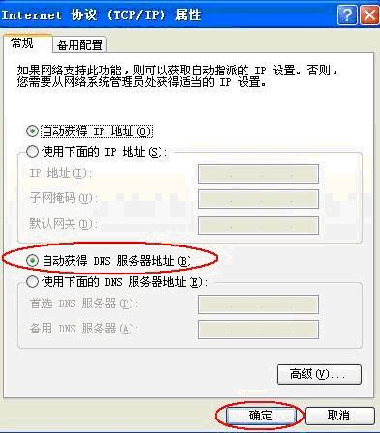
3. 用之前步骤1中方法进入命令提示符，再次检查DNS Servers首项是否符合，如已符合，则使用以下命令清理DNS缓存“ipconfig /flushdns”点击回车，然后重新打开浏览器再次尝试能否打开。
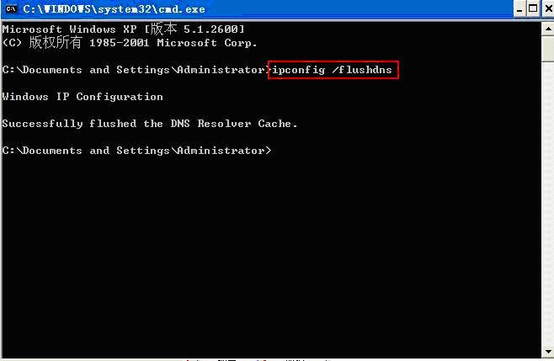
若仍无法打开网页，请选用方法二。
方法二
1. 同时按键盘 windows图标键加 R 键，打开运行窗口，输入drivers点击回车。
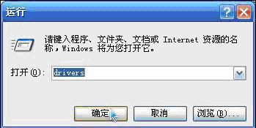
2. 在弹出的窗口中，找到etc文件夹，用记事本打开该文件夹中的 hosts 文件。
3. 在hosts文件中找到127.0.0.1 localhost这行内容，在它的下面输入以下内容后保存：
1） 使用电信adsl、网通、移动等网络的外网用户请输入:
125.71.228.88 map.uestc.edu.cn
125.71.228.94 staff.uestc.edu.cn
125.71.228.111 www.bb9.uestc.edu.cn
125.71.228.241 portal.uestc.edu.cn
125.71.228.241 sa.uestc.edu.cn
125.71.228.241 gs.uestc.edu.cn
125.71.228.241 hrm.uestc.edu.cn
125.71.228.241 freshman.uetce.edu.cn
125.71.228.242 oa.uestc.edu.cn
125.71.228.243 ea.uestc.edu.cn
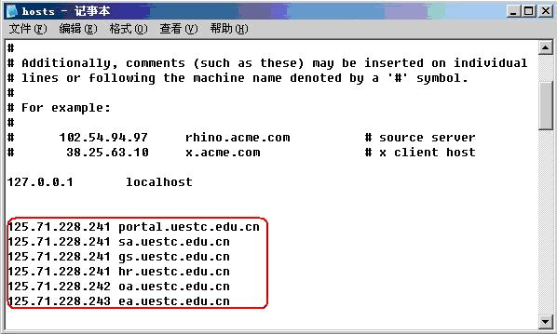
2） 使用教育网的用户请输入:
222.197.164.72 portal.uestc.edu.cn
222.197.164.72 sa.uestc.edu.cn
222.197.164.72 gs.uestc.edu.cn
222.197.164.72 gsreport.uestc.edu.cn
222.197.164.72 hrm.uestc.edu.cn
222.197.164.72 epay.uestc.edu.cn
222.197.164.72 freshman.uestc.edu.cn
222.197.164.73 oa.uestc.edu.cn
222.197.164.74 ea.uestc.edu.cn
222.197.164.86 ecard.uestc.edu.cn
222.197.165.2 staff.uestc.edu.cn
222.197.165.6 map.uestc.edu.cn
222.197.165.7 www.bb9.uestc.edu.cn
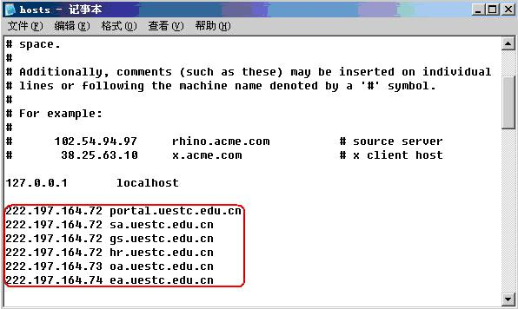
4. 输入完后请保存，可直接使用ctrl+s 保存，也可点击左上角的文件—>保存。
5. 操作完成。

电子科技大学网络运行维护中心

